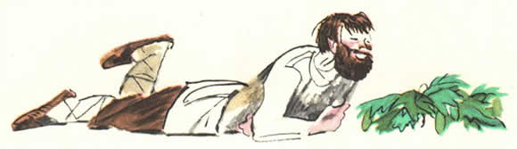
Пошел раз мужик к огороднику огурцы воровать. Подполз он к огурцам и думает:
"Вот дай унесу мешок огурцов, продам; на эти деньги курочку куплю. Нанесет мне курица яиц, сядет наведочкой, выведет много цыплят. Выкормлю я цыплят, продам, куплю поросеночка - свинку; напоросит мне свинка поросят. Продам поросят, куплю кобылку; ожеребит мне кобылка жеребят. Выкормлю жеребят, продам; куплю дом и заведу огород. Заведу огород, насажу огурцов, воровать не дам, караул буду крепкий держать. Найму караульщиков, посажу на огурцы, а сам-то пойду сторонкой да крикну: "Эй вы, караульте крепче!"
Мужик так задумался, что и забыл совсем, что он на чужом огороде, и закричал во всю глотку.
Караульщики услыхали, выскочили, избили мужика.

